（①川寄り上流側 配置図）
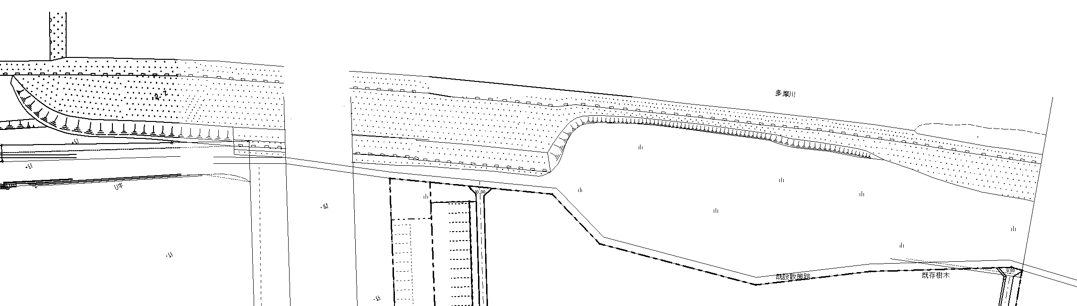
N

（②川寄り新設護岸部 配置図）
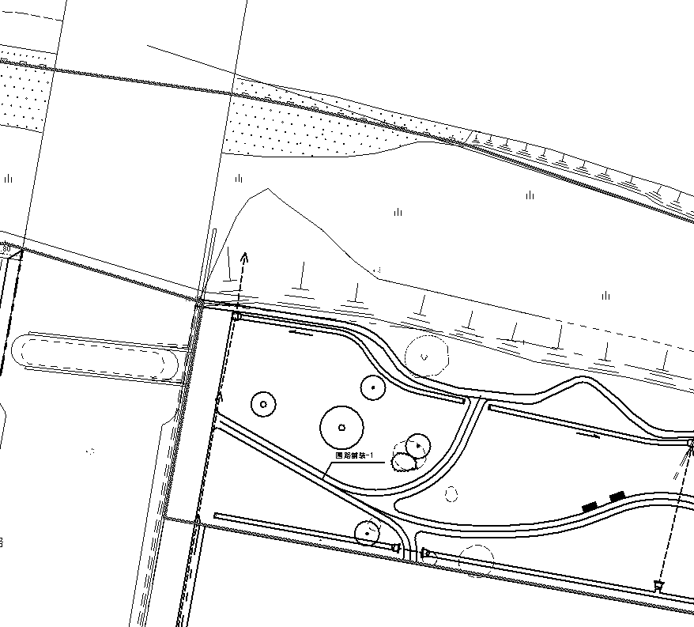
N

（③川寄り下流側 配置図）
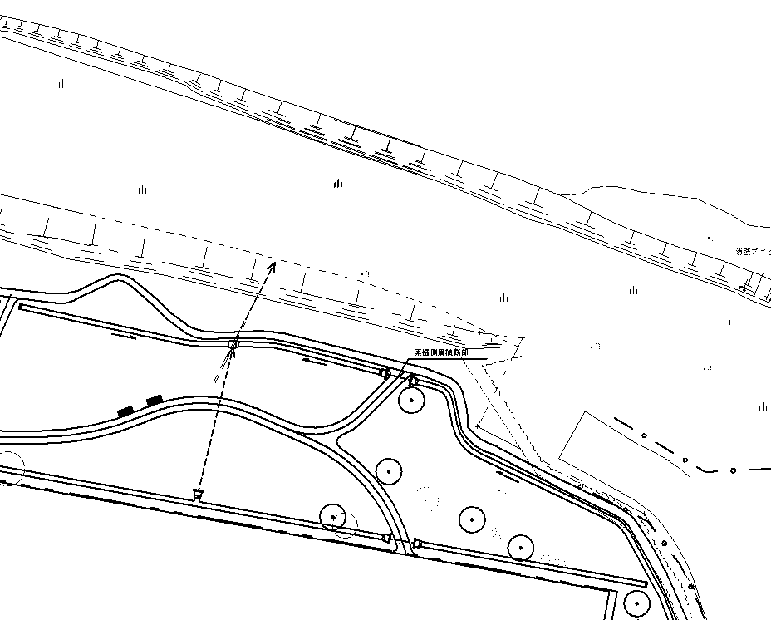
N

（④市街地寄り 配置図）
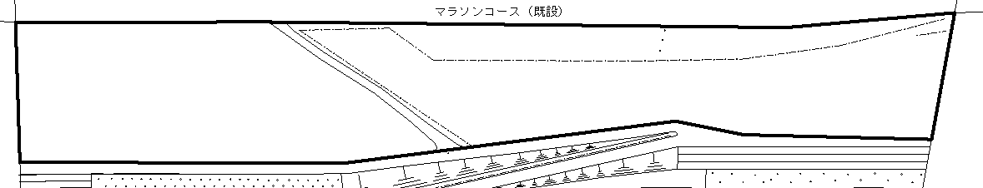
N

